

**T.C.**

**ERZURUM TEKNİK ÜNİVERSİTESİ**

**Mühendislik-Mimarlık Fakültesi  
Bilgisayar Mühendisliği Bölümü**

**ÜNİVERSİTE VARLIK YÖNETİM SİSTEMİ**

**( ÜVYS )**

**BIL-303 / Nesne Yönelimli Programlama Dersi**

**Analiz Raporu Ödevi**

**DANIŞMAN  
Öğr. Gör. Emre ÇİNTAŞ**

**ÖĞRENCİ**

**Ayşe KARTAL - 170303003**

**Aralık, 2019**

**ERZURUM**

**Doküman Değişiklik Geçmişi**

|  |  |  |  |
| --- | --- | --- | --- |
| **TARİH** | **SÜRÜM** | **AÇIKLAMA** | **BELGEYİ HAZIRLAYAN** |
| 01.12.2019 | 1.0 | İlk Yayın | 170303003 – Ayşe Kartal |
| 18.12.2019 | 2.0 | Son Kontrol | 170303003 – Ayşe Kartal |
| 24.12.2019 | 3.0 | Son Kontrol | 170303003 – Ayşe Kartal |

İçindekiler

1. GİRİŞ 1

1.1. Amaç 1

1.2. Kapsam 1

1.3. Temel Kavramlar, Tanım Ve Kısaltmalar 2

1.4. Doküman Paydaşları 2

2. SİSTEME GENEL BAKIŞ 3

2.1. Genel İş Akış Şeması 3

3. TASARIM KARARLARI 4

3.1. Yazılım Davranışı 4

3.2. Veri Modeli 4

3.3. Kullanıcı Ara Yüzü Tasarımı 5

4. REFERANSLAR 5

**Şekil Dizini**

Şekil 1 ÜVYS İş Akış Şeması 3

Şekil 2 Yönetici Veri Tabanı Tablosu 4

Şekil 3 Veri Giriş Ekranı 5

# GİRİŞ

## Amaç

Üniversite Varlık yönetim sistemi projesi ile amaç üniversitedeki yerleşke, bina, derslik, laboratuvar, fakülte, toplantı salonu, konferans salonu, bölüm, kütüphane gibi taşınamaz varlık bilgilerini elektronik ortamda tutmaktır. Bu sayede kolaylıkla istediğimiz bilgileri görebilir, değişebilir, ekleyebilir, çıkarabilir ve daha birçok ihtiyaca yönelik farklı kolaylıklar sağlayabiliriz. Üniversite Varlık Yönetim Sistemi (ÜVYS) otomasyonu yaparak kullanımı kolay bir ara yüz sayesinde işi kontrol edecek kullanıcılara da kolaylık sağlanır. Özelleştirilebilen ve uyarlanabilen sistem ile varlık çeşitlerini, yeni yapılan veya yapılacak olan taşınamaz varlıklar ile geliştirebiliriz. Üniversitenin ismini, hangi şehirde olduğunu, neler barındırdığını ve daha birçok bilgiyi bu kolay elektronik yazılım sistemi ile görebiliriz. Arama yapma imkânı ile de kâğıt üzerinde arayarak zaman kaybetmek yerine direkt bulmak istediğimiz bilgiyi yazarak veri tabanı sistemi ile vakit kaybetmeden öğrenim sağlanabilir.

Kaydedilmek istenen bilgiler insan gücüyle saklanıldığında başta çok zor olmasa da sayı arttıkça karışıklık ve bilgi fazlalığı olur. Ancak veri tabanı kullanımıyla birlikte sistemde tutulan bilgiler çok fazla sayıda olabilir ve sıkıntı oluşmaz. Bu şekilde yaparak varlıkları tablo halinde görme imkânıyla daha rahat şekilde anlaşılması sağlanır ve iş mantığında sistemlerdeki aksilik veya hata alma oranı düşer. Bunun sonucunda da kendini yetiştirmek ve geliştirmek isteyen Üniversiteler bu sistemleri kullanarak daha da iyi yerlere gelebileceklerini bir bakıma kanıtlamış olurlar. Bu sistem ile amaca ulaşarak hızlı ve teknolojiye uygun şekilde yönetim için gerekli olan bilgiler rahatça anlaşılır ve kullanılır.

ÜVYS ile Üniversitelerdeki gereken bilgilerin bilgisayar ortamında yapılması sağlanarak;

* İş yükünün hafifletilmesi,
* Mevcut İşlemlerin hızlandırılması,
* Varlık bilgilerinin takibinin hızlandırılması,
* İstatistiki bilgilerin kolayca alınması,
* Karşılaştırma yapmak istendiğinde kolayca anlaşılması,
* İhtiyaca yönelik olarak gelişim sağlaması,
* Kendine özel yazılım geliştirmesi,
* Kullanıcıların kolayca anlayabilmesi,
* Bilgilerin güvenli şekilde tutulması,

hedeflenmektedir.

## Kapsam

Üniversite Varlık Yönetim Sistemi analiz çalışması kapsamında, Bilgi İşlem Daire Başkanlığı bünyesinde bulunan aşağıdaki şubeler ziyaret edilerek ve yönetim ile ilgili çalışanlarla konuşulup, mevcut iş akışları ve gereksinimler incelenerek aynı zamanda gözlemlenerek ilgili birimler belirlenmiştir.

* Bilgi İşlem Şube Müdürlüğü
* Destek Hizmetleri Şube Müdürlüğü
* İdari Personel Şube Müdürlüğü
* Milli Eğitim Şube Müdürlüğü

Üniversite Varlık Yönetim Sistemi yapılandırma ve kendini bu yolda daha da geliştirme ve iyileştirme sürecinde izlenecek yol haritasını ortaya koymak amacıyla hazırlanan bu çalışmanın;

- İlk bölümünde Erzurum Teknik Üniversitesi Bilgi İşlem Daire Başkanlığı bünyesindeki şubelerde yapılan yerinde analiz ve şimdiye kadar bu işle ilgilenmiş personellerle konuşup bilgi ve fikir alınması doğrultusunda yapılan çalışmalar sonucu ortaya çıkan mevcut yapıya yer verilmiş,

- İkinci bölümde Üniversite Varlık Yönetim Sistemi’nin Üniversitelerdeki idari ve bilgi işlem gibi kurumlarında yapılandırılmasına ve geliştirilmesine yönelik bir yol haritası ortaya koyulmuş,

- Üçüncü bölümde Üniversite Varlık Yönetim Sistemi genel iş akış şeması ve önemli iş senaryoları gösterilmiştir.

Özetle bu doküman, aşağıdaki konuları kapsar:

a) Mevcut yapı ve iş akışları,

b) Üniversite Varlık Yönetim Sistemi (ÜVYS) için gerekli sistem ve yazılım gereksinimleri (UML Diyagramları),

c) Üniversite bilgilerinin yönetilmesi için gerekli gereksinimler,

d) Üniversite Varlık Yönetim Sisteminde bulunması gereken diğer özellikler,

e) Yazılım ve Veri Tabanı Ekran Görüntüleri,

f) Sistemin kullanımının basit şekilde Use-Case ile gösterimi.

## Temel Kavramlar, Tanım Ve Kısaltmalar

|  |  |
| --- | --- |
| **Kısa Adı** | **Açıklama** |
| Yerleşke | Bir üniversitenin, genellikle kent dışında, öğrenci yurdu, derslik, işlik gibi her türlü yapı ve etkinlik alanlarıyla birlikte toplu olarak yerleşmiş bulunduğu alan. |
| Fakülte | Fakülte, bir üniversite içindeki ayrı bölümlerdir. Fakülteler en az 4 yıllık örgün eğitimdir, bölümüne göre 5 ya da 6 yıllık olabilir. Fakültelerin başındaki en üst düzey görevli dekandır. |
| Derslik | Bir okulda, öğrencilerin bir öğretmen gözetiminde ders yaptıkları odalardır. |
| Üniversite | Yüksek düzeyde eğitim, öğretim, bilimsel araştırmalar ve yayın yapan fakülte, enstitü, yüksekokul ve benzeri birim ve bölümlerden oluşan, bilimsel özerkliği ve kamu tüzelkişiliği bulunan öğretim kurumu. |
| Dekan | Dekan, bir üniversiteye bağlı olarak eğitim ve öğretim faaliyetlerinde bulunan herhangi bir fakültenin yönetiminden sorumlu olan en üst düzey kişiye denir. |
| Konferans Salonu | Bir konferans salonu, konferans odası veya toplantı odası, iş konferansları ve toplantılar gibi tekil etkinlikler için sağlanan bir odadır. |
| Lab | Bilimsel ve teknik araştırmalar için araç ve gereçleri bulunan yer. |

## Doküman Paydaşları

Bu doküman kullanıcılar (çalışan, vb.), geliştiriciler, proje yöneticileri, kalite ve test personeli için hazırlanmıştır.

# SİSTEME GENEL BAKIŞ

Üniversite Varlık Yönetim Sistemi,

ÜVYS ile Üniversitenin ve Üniversitedeki varlık bilgilerinin bilgisayar ortamında yapılması sağlanarak;

• İş yükünün hafifletilmesi,

• Mevcut İşlemlerin hızlandırılması,

• Varlık bilgilerinin takibinin hızlandırılması,

• İstatistiki bilgilerin kolayca alınması,

• Karşılaştırma yapmak istendiğinde kolayca anlaşılması,

• İhtiyaca yönelik olarak gelişim sağlaması,

• Kendine özel yazılım geliştirmesi,

• Kullanıcıların kolayca anlayabilmesi,

• Bilgilerin güvenli şekilde tutulması,

• Erişim sınırlamasını bizim belirlememiz,

hedeflenmiştir.

Üniversite Varlık Yönetim Sistemi analiz çalışması kapsamında, Erzurum Teknik Üniversitesi Bilgi İşlem Daire Başkanlığı bünyesinde bulunan aşağıdaki şubeler ziyaret edilerek ve ilgili personellerden sistemler hakkında bilgi alınarak ve gözlem yaparak mevcut iş akışları ve gereksinimler belirlenmiştir.

* Bilgi İşlem Şube Müdürlüğü
* Destek Hizmetleri Şube Müdürlüğü
* İdari Personel Şube Müdürlüğü
* Milli Eğitim Şube Müdürlüğü

## Genel İş Akış Şeması

Sistemin genel amacı ve nasıl bir yol izlediği konusunda iş akış şemasına bakılarak kullanımını bilmeyenler olsa bile anlaşılmasında kolaylık sağlar. Üniversite Varlık Yönetim Sistemi iş akış şeması aşağıda gösterilmiştir.

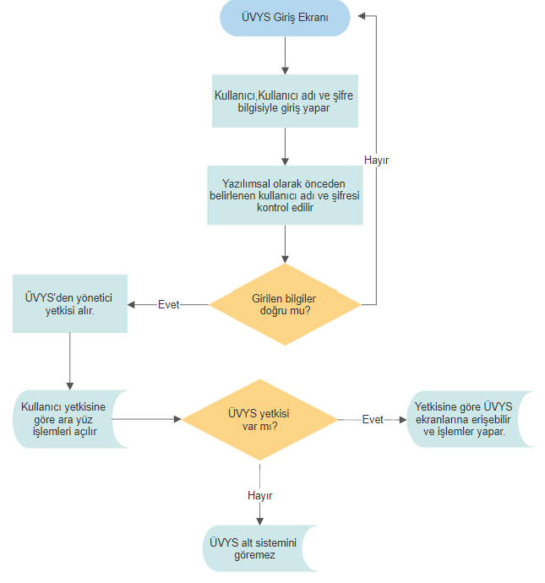

Şekil 1 ÜVYS İş Akış Şeması

# TASARIM KARARLARI

## Yazılım Davranışı

Örnek senaryolar aşağıdaki gibidir.

|  |  |
| --- | --- |
| *Senaryo Adı* | Giriş Yap |
| *Aktörler* | Yönetici |
| *Olayların Akışı* | **1**- Yönetici giriş ekranını açar.  **2**- Yönetici, doğru kullanıcı adı ve şifre bilgisiyle sisteme giriş yapar. |

Tablo 1 Giriş Senaryosu

|  |  |
| --- | --- |
| *Senaryo Adı* | Yönetici Ekle |
| *Aktörler* | Yönetici |
| *Olayların Akışı* | **1**- Yeni bir yönetici eklenir.  **2**- Bu sayede yeni yöneticiler giriş yapabilir. |

Tablo 2 Yönetici ekle Senaryosu

|  |  |
| --- | --- |
| *Senaryo Adı* | Fakülte Ara |
| *Aktörler* | Yönetici |
| *Olayların Akışı* | **1**- Yönetici arayacağı Fakülte adını yazar.  **2**- Veri tabanı sayesinde tutulan bilgiler ile aranan fakülte adı ve bilgileri ekrana gelir. |

Tablo 3 Fakülte ara Senaryosu

|  |  |
| --- | --- |
| *Senaryo Adı* | Üniversite Sil |
| *Aktörler* | Yönetici |
| *Olayların Akışı* | **1**- Yönetici silmek istediği Üniversiteyi siler.  **2**- Veri tabanı ile birlikte silinen veriler iki tarafta da yok olur. |

Tablo 4 Üniversite Sil Senaryosu

|  |  |
| --- | --- |
| *Senaryo Adı* | Üniversite Bilgileri |
| *Aktörler* | Yönetici |
| *Olayların Akışı* | **1**- Yönetici giriş yaptıktan sonra bilgileri ekranda görür.  **2**- Yönetici devamında yamak istediği işlemleri yapar ve işlemler ona göre güncellenir. |

Tablo 5 Üniversite Bilgileri Senaryosu

|  |  |
| --- | --- |
| *Senaryo Adı* | Tablo Doldur |
| *Aktörler* | Yönetici |
| *Olayların Akışı* | **1**- Yönetici bazı bilgileri girer.  **2**- Girilen bilgilerle ilgili tüm veriler liste olarak gözükür. |

Tablo 6 Tablo Doldur Senaryosu

|  |  |
| --- | --- |
| *Senaryo Adı* | Geri Butonuna Bas |
| *Aktörler* | Yönetici |
| *Olayların Akışı* | **1**- Butona basılır.  **2**- Bu butona basıldığında o anki frame kapanır. |

Tablo 7 Geri Butonuna Bas Senaryosu

|  |  |
| --- | --- |
| *Senaryo Adı* | Üniversite Sil Butonu |
| *Aktörler* | Yönetici |
| *Olayların Akışı* | **1**- Butona basılır ve ayrı olarak mesaj kutucuğu açılır.  **2**- Evet seçilirse silinir, hayır seçilirse işlem iptal edilir. |

Tablo 8 Üniversite Sil butonuna Bas Senaryosu

* + 1. **Kullanım Senaryosu (Use-Case) Diyagramları**

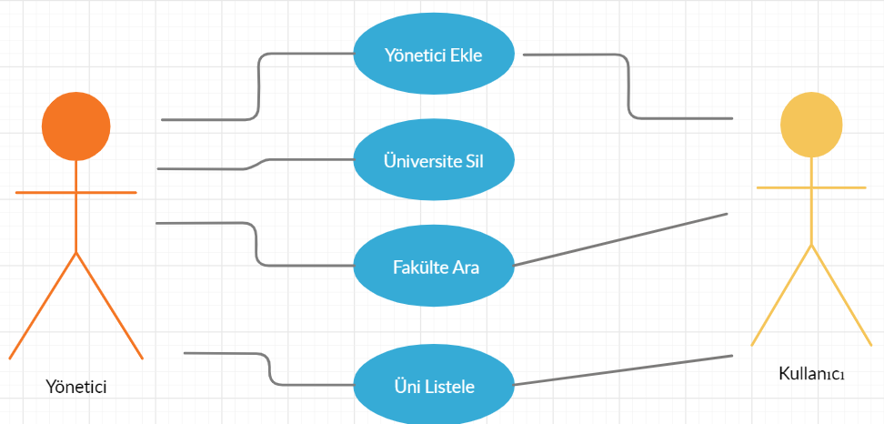

* + 1. 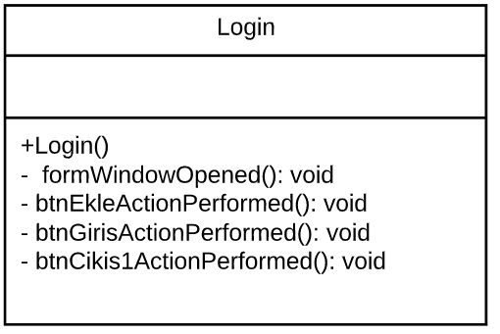**Sınıf (Class) Diyagramları**

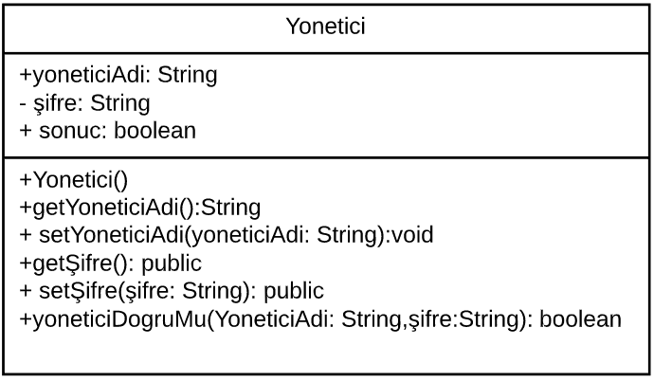

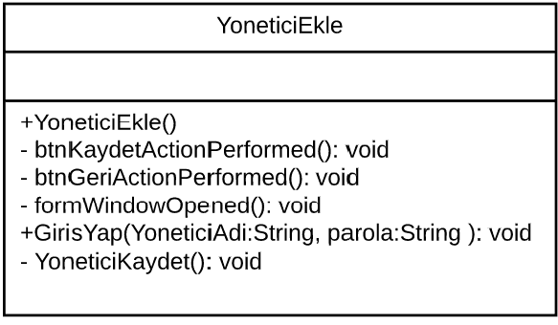

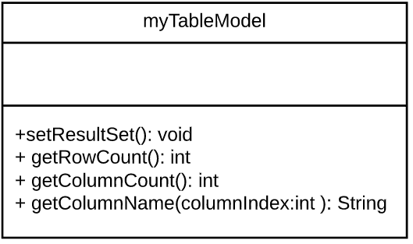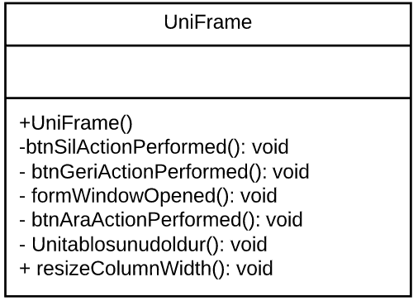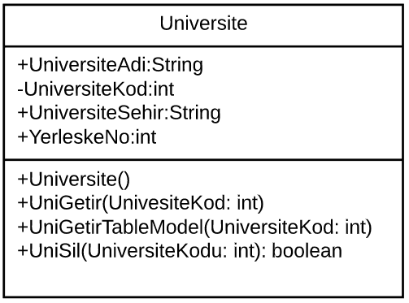

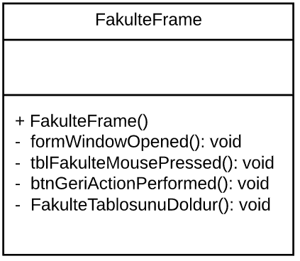

## Veri Modeli

Üniversite Varlık Yönetim Sistemi kapsamında gerçekleştirilecek olan tüm hizmet ve işlevler için karşılanması gereken veri gereksinimleri; veri tabanı gereksinimleri olarak aşağıda belirtilmiştir. Bu veri tabanı sayesinde yapılan işlemler daha kolay hale gelmiştir. Aşağıda doldurulan tablolar gösterilmiştir.

**LOGIN**

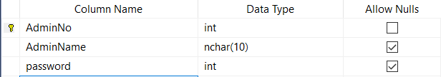

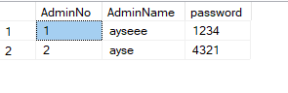

**LOGIN Tablosu:** Bu tablo ile giriş yapacak yöneticinin bilgileri belirlenmiştir.

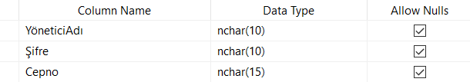**YONETICI EKLE**

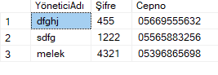

**YONETICI EKLE Tablosu:** Bu tablo ile yöneticinin eklenecek bilgileri belirlenmiştir.

**UNIVERSITE**

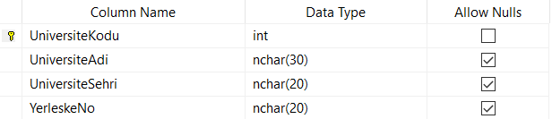

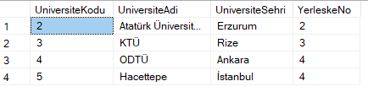

**UNIVERSITE Tablosu:** Bu tablo ile Üniversite bilgileri belirlenip arayüzde gösterilir.

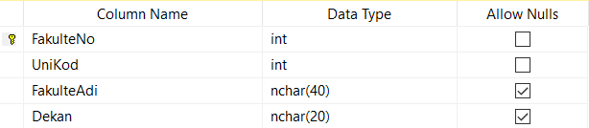**FAKULTE**

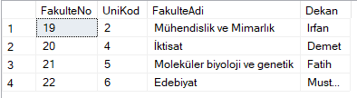

**Fakülte Tablosu:** Bu tabloda aranacak olan fakülteninbilgileri belirlenmiştir.

## Kullanıcı Ara Yüzü Tasarımı

**Giriş Ekranı:**

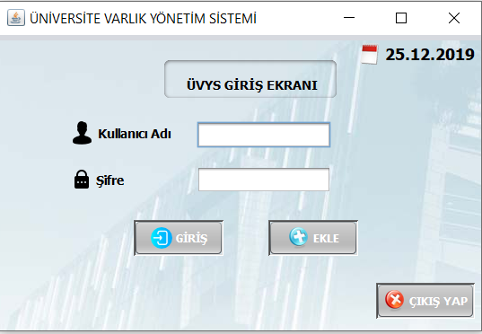

Giriş Ekranında yönetici, veri tabanında belirlenmiş olan Kullanıcı Adı ve şifre ile sisteme giriş yapar. Ayrıca Ekle butonu ile yeni bir ekran açılır. Çıkış yap butonuyla ise giriş ekranı kapanır.

Yazılan showDate() metoduyla ise ekranda güncel olarak tarih bilgisi yazılır.

**Yönetici Ekle Ekranı:**

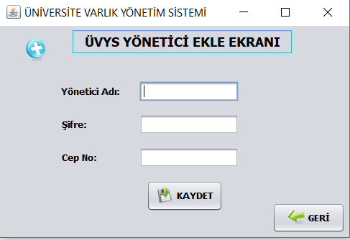

Yukarıdaki giriş ekranında ekle butonuna basıldığında Yönetici ekle ekranı gelir. Girilen yönetici bilgileri ile kaydet butonuna basıldığında yönetici kaydedilir ve veri tabanında da gözükmüş olur. Geri butonuna basıldığında ise Yönetici ekle ekranı kapanır ve giriş ekranı gözükür.

**Üniversite Bilgileri Ekranı:**

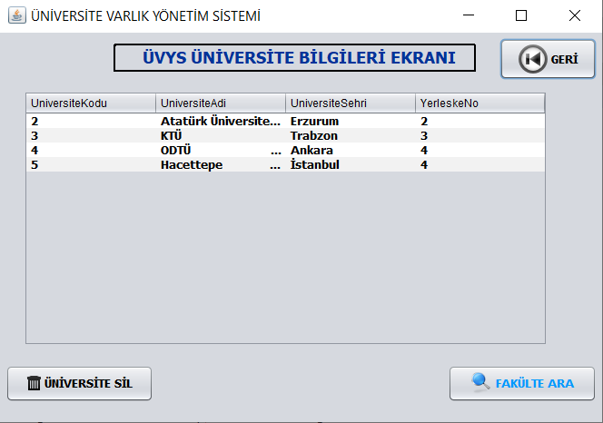

Giriş ekranındaki giriş butonuna basıldıktan sonra açılan bu ekran Üniversite bilgilerini veri tabanından çekerek tablo halinde gösteriyor. Geri butonuna tıklandığında frame kapanıyor.

Üniversite Sil butonu ve Fakülte Ara Aşağıda anlatılacaktır.

**Üniversite Sil Butonu:**

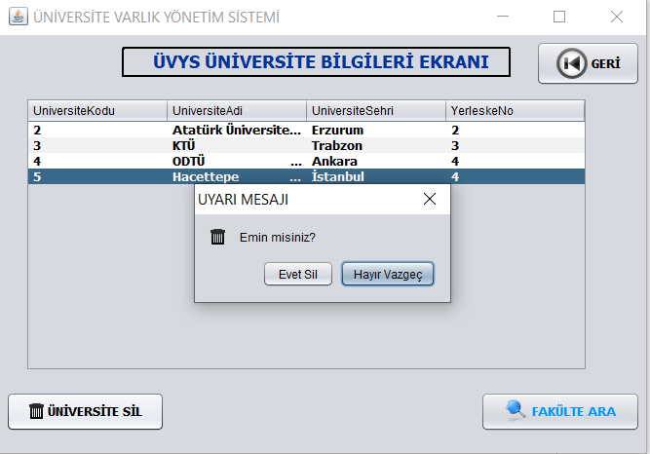

Üniversite Bilgileri ekranında olan Üniversite Sil butonuna tıklandığında seçili olan Üniversite bilgileri veri tabanından ve tablodan silinir.

**Fakülte Ara Ekranı:**

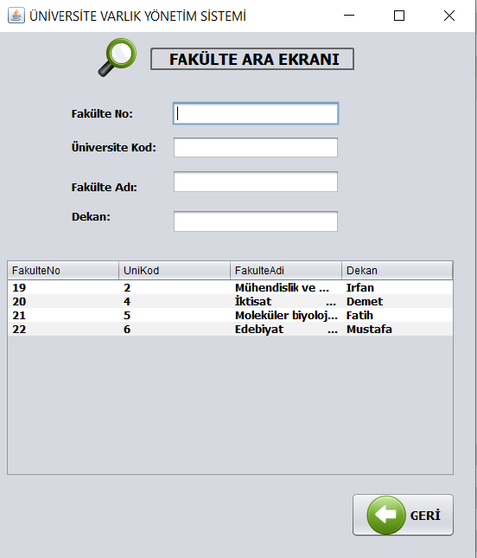

Fakülte ara butonuna tıklandığında gelen ekran olan Fakülte Ara Ekranı, çok veri barındıran tablolarda aranmak istenen bilgilerin daha kolay şekilde ve kısa sürede bulunmasını sağlar.

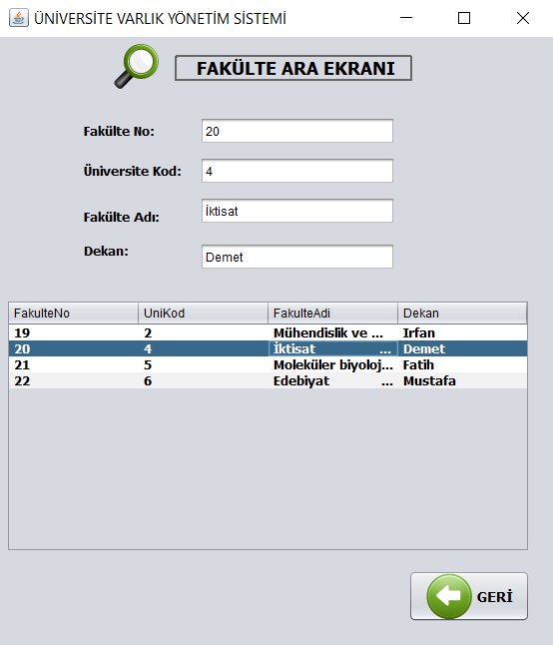

Bu ekranda asıl olan durum kaydedilmiş olan verilerin doğru şekilde gösterilmesidir. Örneğin herhangi bir satırdaki bilgilere tıkladığımızda bulunan veriler boştaki alanlara doğru şekilde aktarılır.

# REFERANSLAR

* Derste anlatılan ara yüz tasarımları ve kodlar.
* MSSQL Server
* Creatly diyagram çizme programı
* <https://www.youtube.com/watch?v=NTrf6tSqZ8Q&t=329s>
* <https://www.youtube.com/watch?v=cMa4n9L-0LY>
* <https://www.youtube.com/watch?v=E8PddGUsJ_A>